Fiche 1 | Comment accéder à l'interface d'édition du site internet de la mairie ? | Documentation  Rédacteur

Pour accéder à l'interface d'édition, vous devez cliquer sur « Espace privé » en bas de la page d'accueil.
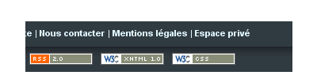
1ère possibilité:

La fenêtre de connexion suivante s'ouvre:
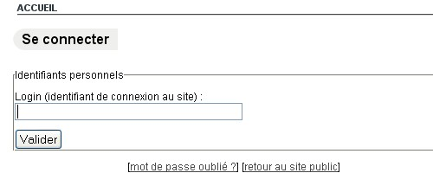
Saisissez votre Login puis votre mot de passe.

2ème possibilité:

Un autre rédacteur a travaillé précédemment et la fenêtre se présente ainsi:
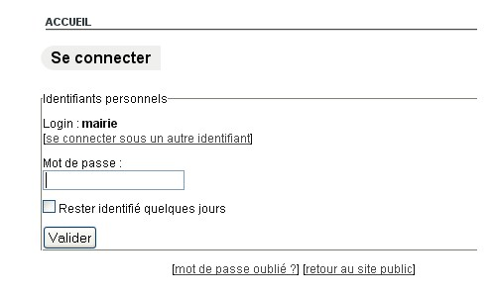

Cliquez sur [se connecter sous un autre identifiant] pour changer le login.
Si vous êtes à plusieurs à travailler sur le même ordinateur, ne pas cocher cette case!

A ce moment, vous entrez dans l'interface d'édition. Vous pouvez commencer à rédiger vos articles.

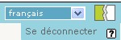
Pour quitter l'interface d'édition, il suffit de cliquer sur le bouton « Se déconnecter » (en haut à droite).

